8 Ιουλίου, 2025

**ΔΕΛΤΙΟ ΤΥΠΟΥ**

ΑΠΟΤΕΛΕΣΜΑΤΑ ΤΗΣ ΕΡΕΥΝΑΣ ΥΠΗΡΕΣΙΩΝ ΚΑΙ ΜΕΤΑΦΟΡΩΝ 2023

**Μεγάλη άνοδος σε όλους τους τομείς οικονομικής δραστηριότητας**

Σύμφωνα με τα αποτελέσματα της Έρευνας Υπηρεσιών και Μεταφορών, ο τριτογενής τομέας της οικονομίας κατέγραψε θετική πορεία το 2023 σε σχέση με το 2022.

Συγκεκριμένα, η αξία παραγωγής το 2023 παρουσίασε αύξηση 6,7% στη μεταφορά και αποθήκευση (τομέας Η), 20,5% στις δραστηριότητες υπηρεσιών παροχής καταλύματος και εστίασης (τομέας Ι), 17,4% στην ενημέρωση και επικοινωνία (τομέας J), 16,3% στη διαχείριση ακίνητης περιουσίας (τομέας L), 10,0% στις επαγγελματικές, επιστημονικές και τεχνικές δραστηριότητες (τομέας Μ), 16,9% στις διοικητικές και υποστηρικτικές δραστηριότητες (τομέας Ν), 10,9% στην εκπαίδευση (τομέας P), 8,7 % στις δραστηριότητες σχετικές με την ανθρώπινη υγεία και την κοινωνική μέριμνα (τομέας Q), 13,3% στις τέχνες, διασκέδαση και ψυχαγωγία (τομέας R) και 9,3% στις άλλες δραστηριότητες παροχής υπηρεσιών (τομέας S).

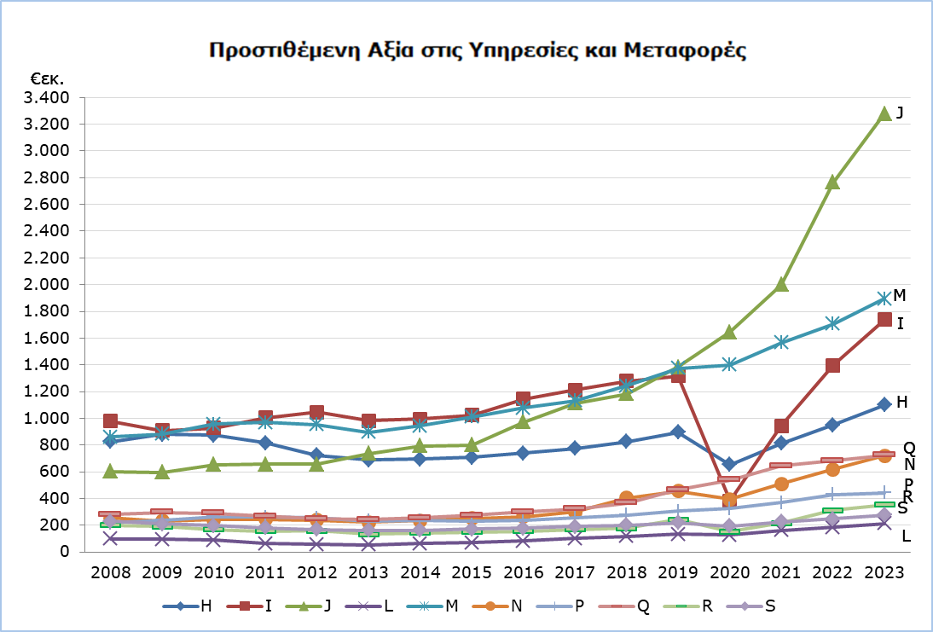

Όσον αφορά στην προστιθέμενη αξία σε τρέχουσες τιμές, αυξήσεις σημειώθηκαν σε όλους τους τομείς. Μεγάλες αυξήσεις σημειώθηκαν στις δραστηριότητες υπηρεσιών παροχής καταλύματος και εστίασης (24,3%), φτάνοντας στα €1.736,9 εκατομμύρια και στην ενημέρωση και επικοινωνία (18,6%) στα €3.277,7 εκατομμύρια. Σημαντικές επίσης αυξήσεις καταγράφηκαν στις διοικητικές και υποστηρικτικές δραστηριότητες (16,5%) στα €719,4 εκατομμύρια, στη μεταφορά και αποθήκευση (15,8%) στα €1.099,5 εκατομμύρια και στη διαχείριση ακίνητης περιουσίας (15,6%) στα €213,0 εκατομμύρια.

Το 2023 η απασχόληση αυξήθηκε σε όλους τους τομείς δραστηριότητας. Η μεγαλύτερη απασχόληση καταγράφεται στις δραστηριότητες υπηρεσιών παροχής καταλύματος και εστίασης με 56.483 άτομα, στις επαγγελματικές, επιστημονικές και τεχνικές δραστηριότητες με 41.667 άτομα, στην ενημέρωση και επικοινωνία με 26.258 άτομα, στη μεταφορά και αποθήκευση με 22.482 άτομα και στις διοικητικές και υποστηρικτικές δραστηριότητες με 19.939 άτομα.

|  |  |  |  |  |  |  |  |
| --- | --- | --- | --- | --- | --- | --- | --- |
| **Πίνακας: Κύρια Μεγέθη για το 2023** | | | | | | | |
| **NACE Avαθ.2** | **Οικονομική Δραστηριότητα** | **Απασχόληση** | | **Αξία Παραγωγής** | | **Προστιθέμενη Αξία σε Τρέχουσες Τιμές** | |
| Αριθμός | %* | €εκ. | %* | €εκ. | %* |
| H | Μεταφορά και Αποθήκευση | 22.482 | 8,7 | 5.105,7 | 6,7 | 1.099,5 | 15,8 |
| I | Δραστηριότητες Υπηρεσιών Παροχής Καταλύματος και Υπηρεσιών Εστίασης | 56.483 | 8,1 | 3.682,0 | 20,5 | 1.736,9 | 24,3 |
| J | Ενημέρωση και Επικοινωνία | 26.258 | 24,9 | 12.064,6 | 17,4 | 3.277,7 | 18,6 |
| L | Διαχείριση Ακίνητης Περιουσίας | 4.318 | 14,4 | 360,9 | 16,3 | 213,0 | 15,6 |
| M | Επαγγελματικές, Επιστημονικές και Τεχνικές Δραστηριότητες | 41.667 | 8,8 | 3.842,5 | 10,0 | 1.894,6 | 11,1 |
| N | Διοικητικές και Υποστηρικτικές Δραστηριότητες | 19.939 | 11,1 | 1.294,2 | 16,9 | 719,4 | 16,5 |
| P | Εκπαίδευση | 13.211 | 5,7 | 783,2 | 10,9 | 443,9 | 3,6 |
| Q | Δραστηριότητες Σχετικές με την Ανθρώπινη Υγεία και την Κοινωνική Μέριμνα | 17.731 | 5,5 | 1.190,8 | 8,7 | 724,2 | 6,2 |
| R | Τέχνες, Διασκέδαση και Ψυχαγωγία | 9.195 | 17,2 | 735,6 | 13,3 | 353,8 | 13,7 |
| S | Άλλες Δραστηριότητες Παροχής Υπηρεσιών | 13.426 | 5,4 | 469,0 | 9,3 | 275,6 | 10,8 |
|  |  |  |  |  |  |  |  |

**\* Ετήσια ποσοστιαία μεταβολή του 2023 σε σχέση με το 2022.**

**ΜΕΘΟΔΟΛΟΓΙΚΕΣ ΠΛΗΡΟΦΟΡΙΕΣ**

**Ορισμοί**

**Απασχόληση** – Ο μέσος όρος του συνολικού αριθμού μισθωτών και αυτοεργοδοτουμένων κατά τη διάρκεια του έτους, σε ισοδυναμία πλήρους απασχόλησης.

**Αξία παραγωγής** – H αξία των παραχθέντων υπηρεσιών και αγαθών, του ακαθάριστου κέρδους των εμπορευμάτων που μεταπωλήθηκαν όπως ακριβώς αγοράστηκαν, άλλων λειτουργικών εσόδων και τυχόν μεταβολών στην αξία των αποθεμάτων των ημιτελών προϊόντων στο τέλος του έτους.

**Προστιθέμενη αξία** **σε τρέχουσες τιμές** – Προκύπτει αφού αφαιρεθούν από την αξία παραγωγής τα έξοδα παραγωγής, τα διοικητικά έξοδα και τα ενοίκια που πληρώθηκαν για κτίρια και μηχανήματα.

**Κάλυψη και συλλογή στοιχείων**

Η Έρευνα Υπηρεσιών και Μεταφορών διενεργείται σε ετήσια βάση στις επιχειρήσεις που η κύρια δραστηριότητά τους εμπίπτει στους τομείς H (Μεταφορά και αποθήκευση), I (Δραστηριότητες υπηρεσιών παροχής καταλύματος και υπηρεσιών εστίασης), J (Ενημέρωση και επικοινωνία), L (Διαχείριση ακίνητης περιουσίας), M (Επαγγελματικές, επιστημονικές και τεχνικές δραστηριότητες), N (Διοικητικές και υποστηρικτικές δραστηριότητες), P (Εκπαίδευση), Q (Δραστηριότητες σχετικές με την ανθρώπινη υγεία και την κοινωνική μέριμνα), R (Τέχνες, Διασκέδαση και Ψυχαγωγία) και S (Άλλες δραστηριότητες παροχής υπηρεσιών) του συστήματος ταξινόμησης οικονομικών δραστηριοτήτων NACE Αναθ. 2 της Ευρωπαϊκής Ένωσης.

Το 2023 η Έρευνα κάλυψε δειγματοληπτικά 4.000 περίπου επιχειρήσεις. Η συλλογή των στοιχείων από τη Στατιστική Υπηρεσία γίνεται με ηλεκτρονικό ταχυδρομείο, με προσωπικές συνεντεύξεις στις επιχειρήσεις, με τηλεφωνικές συνεντεύξεις και αξιοποιώντας διοικητικές πηγές.

***Για περισσότερες πληροφορίες:***

Πύλη Στατιστικής Υπηρεσίας, υπόθεμα [Υπηρεσίες](https://www.cystat.gov.cy/el/SubthemeStatistics?s=50)

[Προκαθορισμένοι Πίνακες](https://www.cystat.gov.cy/el/KeyFiguresList?s=50) (Excel)

[Μεθοδολογικές Πληροφορίες](https://www.cystat.gov.cy/el/MethodologicalDetails?m=2109)

*Επικοινωνία*

Μαργαρίτα Γεωργίου: Τηλ: +35722602217, Ηλ. Ταχ.: [mgeorgiou@cystat.mof.gov.cy](mailto:mgeorgiou@cystat.mof.gov.cy)

Καλομοίρα Φράγκου: Τηλ: +35722602220, Ηλ. Ταχ.: [kfrangou@cystat.mof.gov.cy](mailto:kfrangou@cystat.mof.gov.cy)